Mục lục

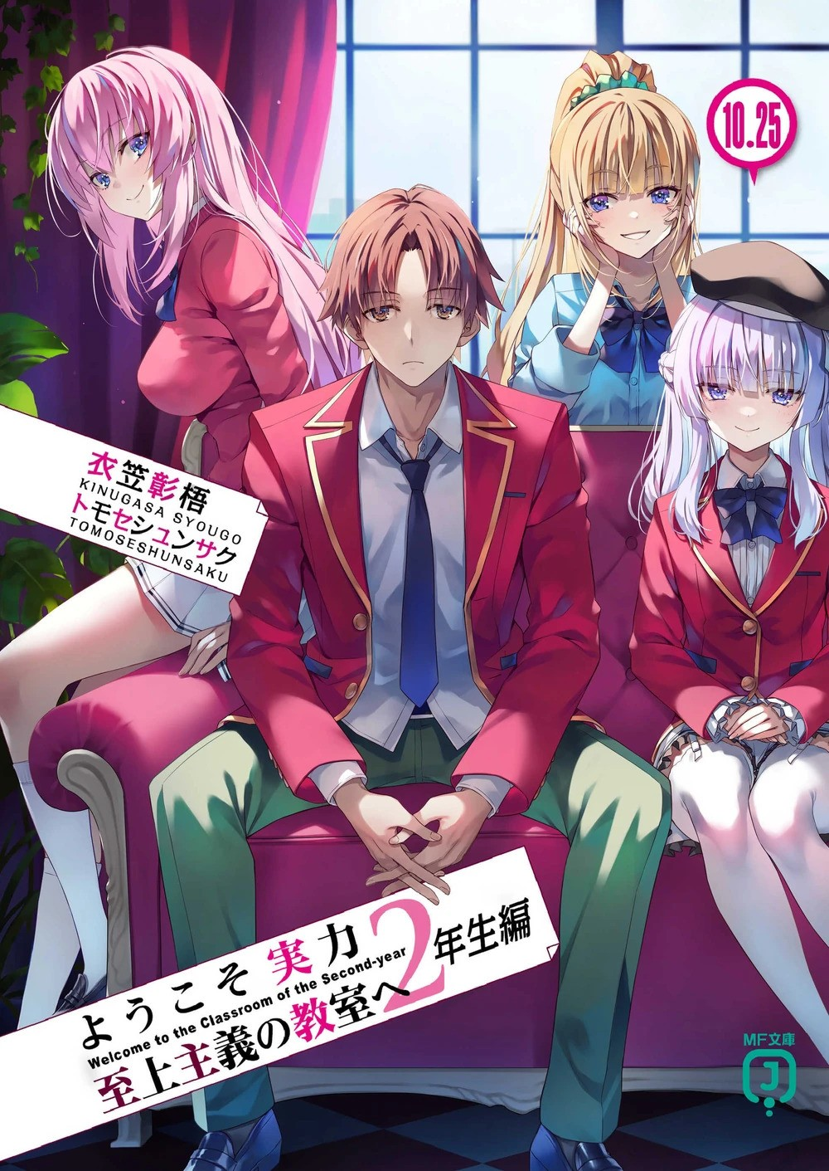

# **Ichinose Honami's SS: Kể từ hôm đó...**

Bài kiểm tra sinh tồn hoặc loại trừ đã kết thúc và hôm nay là ngày nghỉ đầu tiên. Không có ai gọi tôi. Tôi tiếp tục tập luyện một mình một lúc, và sau khi toát mồ hôi, tôi đi vào nhà vệ sinh. Khi bình tĩnh lại, tôi ngồi trên ghế và chợt nhớ ra điều gì đó nên lấy điện thoại ra. Tôi đã tìm kiếm một từ nhất định.

"Hmm, ra vậy."

Tôi nhìn vào thông tin trên điện thoại và không có lựa chọn nào khác ngoài việc gật đầu tiếp thu. Sau đó, trong lúc tôi chăm chú những bức ảnhー

"Chào buổi sáng, Ayanokouji-kun."

"Chào buổi sáng."

Cả Ichinose và Amikura đều xuất hiện trong phòng nghỉ. Có vẻ như họ đã đến để tập luyện.

"Ồ, bức ảnh dễ thương quá. Đó là một con gấu trúc đỏ phải không?"

Amikura nheo mắt như thể nhìn thấy màn hình điện thoại của tôi và hỏi.

"Ừ. Tớ đang nghiên cứu về nó một chút."

Tôi đưa đại 1 lý do mà bản thân cảm thấy phù hợp nhất và nhanh chóng tắt màn hình. Bỗng nhiên Ichinose nghĩ đến một điều gì đó rồi thốt lên.

"Có khi nào là nó liên quan đến kỳ thi đặc biệt lần trước không? Hình như Ayanokouji-kun làm sai câu này thì phải”

Đó là chuyện xảy ra vào kỳ thi đặc biệt lúc trước, ngay cả khi đó là chuyện của lớp khác đi nữa thì nếu đó là một sự kiện đáng chú ý thì chắc chắn mọi người cũng sẽ không dễ quên nó.

“Nghĩ lại thì lúc đó mình cũng nhầm một câu về bột sắn, đến mình cũng không thể tin được mình vẫn còn biết quá ít về nó”

Nghe Ichinose nói, Amikura cũng lên tiếng như thể đã hiểu.

“Dù sao thì điều này có lẽ xuất phát từ việc bản thân tớ không thường xuyên xem TV để cập nhật thông tin”

Thành thật mà nói, tôi không nghĩ rằng việc tôi không thích TV lại bị nghiệp quật theo kiểu như này.

"Chỉ chừng đó thôi thì liệu có đến mức như vậy không. Dù sao thì nó cũng đã có thời gian nổi rần rần trên Internet mà?"

Amikura tỏ vẻ nghi ngờ khi chỉ vì không thường xuyên xem TV có là lý do thuyết phục cho việc tôi làm sai câu hỏi đó không.

“Xem ra mình đã vừa phát hiện ra một điểm yếu không ngờ tới của cậu.”

Ichinose cười khúc khích trước vẻ bối rối của tôi.

Ngay sau đó, Akiyama-một nhân viên phòng tập xuất hiện trước mặt ba chúng tôi và tiếp cận Ichinose. Hình có chút vấn đề xảy ra với mẫu đơn mà cô ấy đã điền vì vậy cô ấy được yêu cầu viết lại và 2 người họ đi ra quầy tiếp tân

Có lẽ cô ấy sẽ quay lại sớm thôi, nhưng hiện tại chỉ có tôi và Amikura.

Bầu không khí lúc này có vẻ hơi khó xử nên tôi quyết định tự giác rời đi bỏ Amikura lại hoặc đợi cho đến khi Ichinose trở về.

Xem xét việc họ đến phòng tập cùng nhau, có lẽ cô nàng có ý định đợi Ichinose quay lại.

Cô ấy ngồi cách chỗ tôi ngồi một chiếc ghế.

"Honami-chan đã thay đổi khá nhiều. Mình thậm chí không thể tưởng tượng được cậu ấy sẽ như vậy vào thời điểm vài tháng trước...".

"Vậy à?"

Đúng là gần đây Ichinose đã thể hiện những khía cạnh khác của bản thân mà chúng tôi chưa từng thấy ở cô ấy trước đây. Nhưng nếu nói chỉ vài tháng thì có phần hơi quá. Tất nhiên điều này phần nào có thể hiểu được khi sự thay đổi mà Amikura đang đề cập đến về Ichinose không liên quan đến những điều đang diễn ra ở hiện tại.

“Có lẽ là sau những gì đã diễn ra ở kỳ thi đảo hoang năm nay, mình nghĩ vậy.”

Amikura dường như đang hồi tưởng lại và cười khúc khích một cách kỳ lạ.

"Hồi đó, Honami-chan có vẻ khá lơ đãng. Đôi lúc cậu ấy cứ nhìn về đâu đó một cách vô định"

"Kỳ thi đảo hoang à?"

Nghe xong điều đó, tôi cũng phần nào bắt được suy nghĩ của Amikura. Đó là lúc tôi nhận được lời tỏ tình bất ngờ từ Ichinose và kể cho cô ấy nghe về Kei.

Xem xét cảm xúc của Ichinose, không có gì đáng ngạc nhiên khi cô ấy bắt đầu cảm thấy bất ổn về mọi thứ xung quanh

"Thật ra vào thời điểm đó đã có một sự cố nhỏ xảy ra... Mà Ayanokouji-kun, nhớ là giữ bí mật với Honami-chan là mình đã kể cho cậu, được chứ?"

Tôi không có ý định buôn chuyện nhưng có vẻ đây là một điều vô cùng hệ trọng theo suy nghĩ của cô nàng.

"Mình không có bất cứ ý đồ xấu nào, nhưng có một tin đồn lan truyền khắp lớp giữa các bạn nam là Honami-chan có thể thích Ayanokouji-kun, và thật không may, nó lại đến tai cô ấy. Chà, toàn bộ sự việc bắt đầu vì Honami-chan vô tình gửi nhầm tin nhắn..."

Việc gửi tin nhắn qua ứng dụng mang lại nhiều tiện lợi nhưng vì vậy mà bạn rất dễ gửi tin nhắn nhầm người chỉ bằng một nút bấm. Vì vậy, trường hợp tin nhắn bị gửi nhầm người do bấm nhầm (mistap) không phải là hiếm. Ngay cả khi có chức năng xóa thì việc nhìn thấy tin nhắn do bị trễ thời gian cũng không phải là hiếm.

Sau kỳ thi trên đảo hoang, Ichinose đã trải qua giai đoạn tinh thần không ổn định một thời gian. Vì vậy, sẽ không có gì đáng ngạc nhiên nếu cô ấy mắc phải một lỗi nhỏ như thế.

“Mình không nhìn thấy tin nhắn trực tiếp, nhưng đại ý lời của cậu ấy là muốn được gặp mặt trực tiếp và cả 2 có thể ngồi xuống và nói chuyện thẳng thắn với nhau. Dù sao xét trong bối cảnh của cậu ấy lúc đó chắc cậu cũng có thể hiểu được vấn đề mà phải không?"

"À, vậy nghĩa là… người mà Ichinose vô tình gửi tin nhắn là một chàng trai học lớp khác sao?"

"Ừ, chính xác. Nhưng vấn đề là cô ấy đã gửi nhầm tin nhắn cho Ishizaki-kun. Và trong giờ giải lao, giữa giờ học, Ishizaki-kun tình cờ đến lớp bọn mình và chìa thẳng điện thoại ra trước lớp và hỏi ý nghĩa của tin nhắn."

Có vẻ như đây chính là nguyên nhân gây ra sự náo động. Người bị gửi tin nhắn nhầm là Ishizaki, một mặt không hiểu được ý nghĩa sâu xa hơn của tin nhắn, đó là một điều tốt, nhưng mặt khác, vì hoàn toàn không biết gì nên cậu ấy sẽ trực tiếp xác nhận và công khai với người có liên quan, đó là một điều xấu.

“Honami-chan ban đầu vô cùng bối rối nhưng cũng nhanh chóng lấy lại tinh thần, nói rằng đó là sai sót và không có ý gửi cho cậu ấy. Ishizaki-kun nhanh chóng hiểu ra và quay trở lại lớp của mình, nhưng vấn đề là chuyện xảy ra sau đó. Cậu ấy đã có một nước đi sai lầm khi nói rằng bản thân đã gửi nhầm tin nhắn cho một người khác."

Thế là tin đồn bắt đầu lan truyền giữa các chàng trai trong lớp.

“Nhưng tại sao nó lại dẫn tới tớ?”

"Cậu đủ thông minh để hiểu được vấn đề mà, phải không?"

Vì lý do nào đó, tôi đã nhận được một nụ cười hơi đáng sợ.

"Chỉ cần có trực giác nhạy bén thì mọi người đều có thể hiểu được vấn đề... Nhưng mình nghĩ bọn con trai bắt đầu lan truyền tin đồn này vì một lý do khác. Có lẽ là do chữ 'あ' trong Ayanokouji-kun và chữ 'い' trong Ishizaki-kun (trong bản chữ Hiragana thì 2 chữ này nằm sát nhau) .

Vì thông tin liên lạc được sắp xếp theo thứ tự Hiragana và chỉ cần dựa theo 4 chữ hàng đầu là あ,い,う, え ,お nên từ đó họ có thể suy luận ra được. Có những người khác nằm trong diện nghi vấn nhưng Ayanokoji-kun và Honami- chan lúc đó thường xuyên giao tiếp với nhau nên..."

Có vẻ như suy đoán này dựa trên sự nghi ngờ bấy lâu nay của họ về việc 2 chúng tôi thường xuyên gặp mặt nhau và việc tin nhắn bị gửi nhầm cho Ishizaki.

“Honami-chan là một người luôn vui vẻ và điềm tĩnh nhưng khi bị người khác động đến vấn đề này thì cậu ấy tương đối khó chịu. Có lẽ lúc đó chính bản thân cậu ấy cũng không biết nên giải quyết vấn đề này như thế nào nào nên chỉ đành cố giữ vẻ mặt điềm tĩnh và cúi gục đầu xuống để che giấu cảm xúc”

Có vẻ như điều này đúng là quá khó khăn với cô ấy.

Và ngay lúc đó một khung cảnh lại hiện ra trong tâm trí tôi.

Không thể nói ra sự thật với người khac

Cũng không biết đổ lỗi cho ai khác ngoài sự bất cẩn của bản thân.

Ngoài việc nói rằng mình gửi nhầm tin nhắn ra thì cũng không thể giả vờ làm ngơ như rằng điều đó chưa hề xảy ra được

Dù có cố gắng xử trí thế nào đi nữa thì mọi thứ đều hoàn toàn dẫn đến ngõ cụt

“Đối với những người đứng ngoài cuộc như mình thì việc Honami-chan có những biểu cảm như vậy thật sự là điều vô cùng hiếm”

Về cơ bản thì Ichinose trong tâm trí mọi người là một cá nhân xuất sắc

Cô ấy có khả năng để có thể kiểm soát mọi vấn đề có thể xảy ra dù có khó đến mức nào đi nữa.

Tuy nhiên như Amikura đã nói, đó là thời điểm mà cô nàng đang gặp bất ổn.

“Càng quan sát thì mình thấy mọi thứ càng trở nên dần vượt kiểm soát. Cho dù các bạn nam không nghĩ đó là Ayanokouji-kun thì chắc chắn cũng sẽ nghĩ rằng cô ấy đang có ý muốn tỏ tình với ai đó”

Cứ im lặng mãi cũng không thể giải quyết được bất cứ vấn đề gì, trái lại chỉ càng khiến nó trở nên tồi tệ hơn mà thôi.

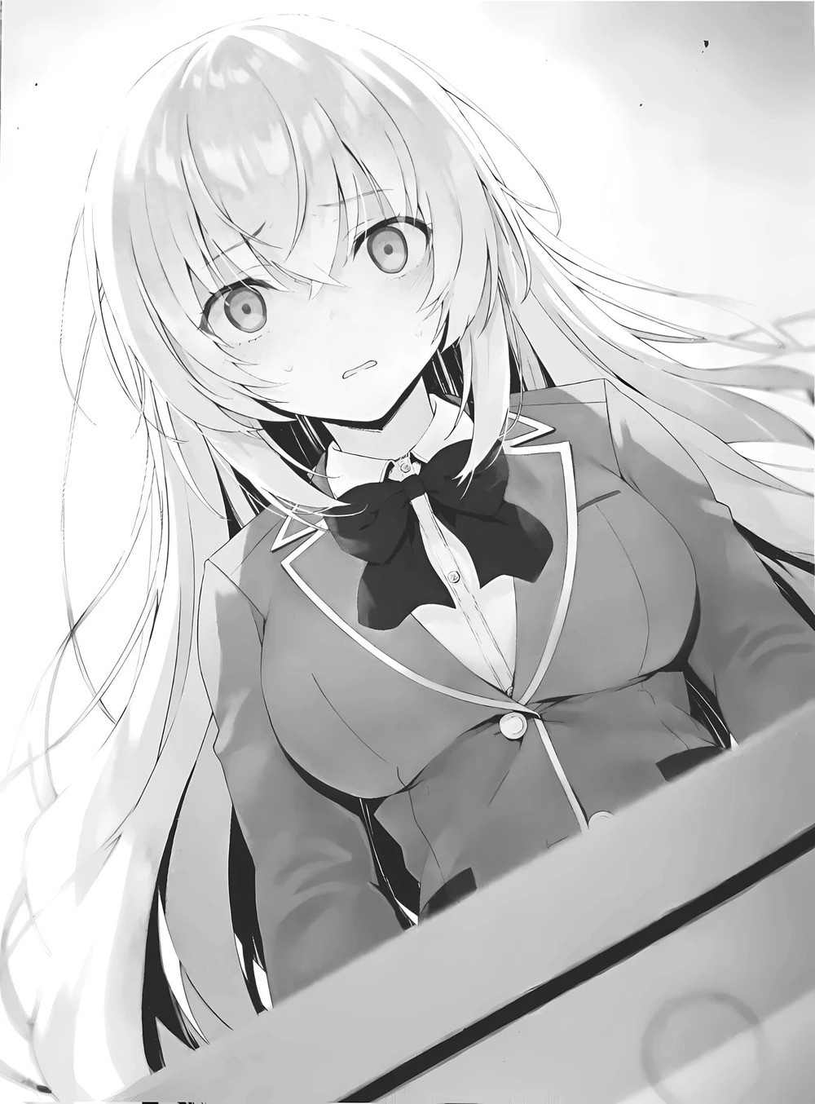

“Không biết cậu ấy đã vượt qua khoảng thời gian khó khăn đó thế nào”

Thật khó để tưởng tượng cô nàng có thể dễ dàng vượt qua điều đó để bạo hồng trở lại

“Không chỉ mình, có vẻ như các bạn nữ cũng ngầm đoán được người mà Honami-chan muốn gửi nó là ai. Mình và bọn họ đã bí mật nói chuyện với nhau để tìm ra giải pháp giúp cậu ấy”

Và có vẻ sức mạnh đoàn kết tình bạn lại một lần nữa chứng minh sự hữu dụng của mình.

Họ đã bịa ra câu chuyện rằng có một cô gái muốn xin lời khuyên về tình yêu từ Ichinose và cô ấy muốn gặp mặt để có thể dễ dàng nói chuyện hơn.Và đó là nguyên nhân của cái tin nhắn bị gửi nhầm đó và việc cô ấy im lặng là vì bảo vệ sự riêng tư của người đó. Một hành động vô cùng cao cả…

Một số chàng trai đã thay đổi suy nghĩ của mình sau khi nghe điều đó từ hội chị em bạn dì của lớp.

“Dù sao thì không còn lựa chọn nào khác ngoài việc chấp nhận điều đó phải không?”

“Đúng thế”

Có vẻ như dù có chuyện gì xảy ra thì các bạn nữ trong lớp vẫn luôn cố gắng làm mọi cách để có thể giúp đỡ được cô ấy vượt khó khăn và có vẻ như họ đã hoàn thành vai trò đó cực kỳ tốt

“Có lẽ Ayanokouji-kun cũng đã làm điều gì đó để giúp Honami-chan trở lại là chính mình phải không?”

“Suy cho cùng dù có làm bất cứ điều gì đi nữa thì điều quan trọng vẫn là Ichinose đã tự đứng lên bằng chính đôi chân của mình và bước tiếp”

“Mình hiểu rồi….Dù sao thì thật sự cảm ơn cậu rất nhiều”

“Tớ đâu có làm gì để cậu phải cảm ơn chứ?”

“Có vẻ như cậu vẫn luôn là một con người khiêm tốn ha? Dù sao thì mình vẫn muốn cảm ơn cậu”

Suy cho cùng thì dù tôi có thừa nhận hay không thì cô ấy thật sự vẫn muốn nói ra điều đó từ tận đáy lòng

“Tại sao cậu lại nói điều đó với tớ? Có phải vì cậu nghĩ mình là yếu tố mấu chốt quyết định trong công cuộc cứu rỗi cô ấy không?”

“Đó là một câu chuyện khác”

Amikura luôn cố tỏ ra bình tĩnh nãy giờ lúc này lại bắt đầu có dấu hiệu bối rối

“Ayanokouji-kun là một người thông minh, chắc cũng hiểu được bản thân là một sự tồn tại đặc biết đối với Honami-chan. Mình nghĩ trong trường này để tìm ra người có thể gây ảnh hưởng mạnh mẽ đến Honami-chan thì chỉ có mình cậu thôi”

Mối quan hệ giữa tôi và Ichinose không chỉ đơn giản là bạn.

Tôi hiểu rõ bản chất của cô gái mang tên Ichinose Honami này.

“Mình nói ra điều này mong cậu đừng làm bất cứ điều gì tổn hại đến Ichinose-san. Mình không muốn cậu ấy như vậy thêm lần nào nữa”

Dù đó là một điều khó nói nhưng cuối cùng cô ấy cũng đã thốt ra hết

“Tớ cũng không có ý định làm tổn thương cô ấy, nhưng thật sự nó không phải chuyện dễ dàng…”

Amikura không phủ nhận điều đó

“Tất nhiên mình hiểu suy nghĩ hiện tại của Ayanokouji-kun. Mình không có ý muốn 2 cậu phải thành một cặp hay gì đó tương tự. Mình chỉ mong cậu không khiến Honami-chan phải tổn thương một cách không cần thiết”

Sau những gì đã nói ra, cô nàng chỉ biết nở một nụ cười cay đắng

“Mình biết điều này rất khó, Honami-chan cũng vậy. Suy cho cùng cậu ấy vẫn quyết định yêu một người dù biết người đó đã có bạn gái”

“Rõ ràng là vậy mà”

“Có lẽ mình cũng hiểu được một phần nào đó của Ayanokouji-kun. Bây giờ cậu không cảm thấy dao động phải không?”

“Có lẽ là vậy”

Cho dù không phải hôm nay thì rồi cũng sẽ có ngày Amikura nói điều này với tôi. Dù sao với việc cả 2 đều lui tới phòng tập thì việc chạm mặt với nhau là điều không khó

“Tớ đã hiểu những điều cậu nói. Tớ sẽ cố hết sức”

Dù không chắc chắn điều gì sẽ xảy ra nhưng tôi vẫn nên tạo cho cô ấy niềm tin

“Thật sự xin lỗi…Đáng lẽ với tư cách là người ngoài cuộc thì mình không nên nói ra điều đó với cậu”

Amikura cũng hiểu điều này nên mới nói như vậy

“Suy cho cùng thì việc quan tâm đến bạn bè của mình không có gì là sai hết”

Sau khi cuộc trò chuyện chuẩn bị kết thúc cũng là lúc Ichinose trở lại

“Xin lỗi đã để 2 cậu đợi lâu”

“Không có gì đâu”

Amikura hết hồn trong một khoảnh khắc vì lo sợ rằng đối phương có thể đã vô tình nghe được điều gì đó

Tuy nhiên khi Ichinose tiến vào thì vẻ mặt không có gì khác thường nhưng với việc đôi mắt mở to cũng đủ để nghĩ đến khả năng cô nàng đã nghe thấy gì đó

Tôi tự hỏi liệu có phải mọi thứ đang diễn ra như mình nghĩ không? Nhưng cô ấy hiện tại cũng chưa có bất cứ hành động nào. Dù chỉ là phỏng đoán thôi, nhưng có lẽ Ichinose nghĩ rằng không cần thiết phải vạch trần lời nói dối của Amikura

“Thôi tớ về đây. Không làm phiền 2 cậu tập luyện”

Tôi nói rồi ngay lập tức rời đi khỏi Ichinose và Amikura. Hôm nay tôi đã nghe được một câu chuyện bất ngờ về lớp Ichinose, và ngay lúc bước ra khỏi phòng tập thì tôi nhận được một tin nhắn

[Cậu đã có một cuộc trò chuyện với Mako-chan phải không? Có phải là về mình không?]

Có phải cô ấy chỉ đơn giản muốn lấy thông tin từ tôi thay vì gây ảnh hưởng tiêu cực đến Amikura chăng?

Hơn nữa, tôi cũng hiểu cô ấy đang đề cập đến điều gì

Rõ ràng cô nàng này đang tò mò nội dung cuộc trò chuyện giữa tôi và Amikura nhưng vì đã hứa với đối phương nên tôi không thể nào tiết lộ điều đó được

<Cậu có một người bạn tốt đó>

Tôi chỉ đơn giản trả lời như vậy

Không có gì phải lo lắng về điều đó, trái lại còn giúp tăng hào cảm của cô ấy với Amikura

Ichinose đã gửi cho tôi một emoji thể hiện sự hạnh phúc để đáp lại lời nhắn của tôi

“Xem ra cậu cũng đã thay đổi rất nhiều sau chuyện xảy ra từ kỳ thi đảo hoang nhỉ?”

Cô ấy không chỉ đã hồi phục mà thậm chí còn đang phát triển theo thời gian

Và những người bạn thân thiết như Amikura cũng đã dần nhận thấy sự thay đổi này

“Ichinose Honami…”

Cô là một nguồn tài nguyên quý giá, người có thể mang lại những khám phá mới cho những phân tích mà tôi đã từng cho là hoàn chỉnh.